«Возможности применения Google forms
при проведении формативного и суммативного оценивания на уроках по предметам ЕНЦ»
учитель биологии
Сикорская С.Д.
выступление на региональной
научно- практической конференции

В настоящее время организация учебно-воспитательного процесса невозможна без использования современных технологий обучения. Популярный сейчас термин cloud computing («облачные вычисления») стал употребляться с 2008 года. К ним относятся бесплатные хостинги сетевых служб для учащихся и преподавателей. Одними, из которых являются Google-сервисы.
Форма Google – отличный помощник учителя.
Цель моего выступления - познакомить присутствующих с облачным интернет сервисом Google, в частности показать, как можно применять Google-формы при проведении формативного и суммативного оценивания по предмету.

Сейчас три группы учащихся будут выполнять предложенные формативные задания, и в ходе их работы мы с вами рассмотрим возможности Google forms в учебном процессе.
Учащиеся 4,6, и 9 класса получают свои гиперссылки и начинают выполнение заданий, используя планшеты или телефоны.
Выполнение заданий будет осуществляться учениками 4 класса (естествознание-раздел «Животные») – в группе; учащимися 6 класса (естествознание раздел «Процессы в живой природе» – в парах, а девятиклассники работают индивидуально (биология раздел «Молекулярная биология. Клеточный цикл»).

Организация мобильного образования посредством применения сервисов Google имеет ряд преимуществ:
- Доступность - форма хранится в облаке и останется доступна с любых устройств, подключенных к интернету, при наличии ссылки;
- Мобильность - «Google Формы» адаптированы под мобильные устройства. Создавать, просматривать, редактировать и пересылать формы можно с телефона и планшета.
- Простота в использовании и оперативность: интерфейс удобный и понятный, форму не надо скачивать, пересылать своим респондентам и получать от них по почте заполненный вариант;
- Независимость от операционной системы и программного обеспечения на локальном компьютере;
- Возможность бесплатно использовать приложение;
- Понятность - «Google Формы» собирают и профессионально оформляют статистику по ответам, не нужно дополнительно обрабатывать полученные данные, можно сразу приступать к анализу результатов.
- Индивидуальное оформление - возможность создать свой дизайн для формы, выбрать шаблон из большого количества доступных или загрузить свой;

Google Формы позволяют создавать следующие типы заданий (сопровождается показом элементов работ, предложенных учащимся):
- Короткий текст (респонденту предлагается вписать короткий ответ);
- Длинный текст (респондент вписывает развернутый ответ);
- Один из множества (респондент должен выбрать один вариант ответа из нескольких);
- Несколько из множества (респондент может выбрать несколько вариантов ответа);
- Задания с рисунком;
- Сетка (респондент выбирает определенные точки в сетке, состоящей из столбцов и строк)

Сервис «Google Формы» - это инструмент, обеспечивающий обратную связь.
При создании формы автоматически создается таблица Google, в которой автоматически накапливаются результаты заполнения формы. Ребенок получает формативную работу, выполняет, нажимает «готово».
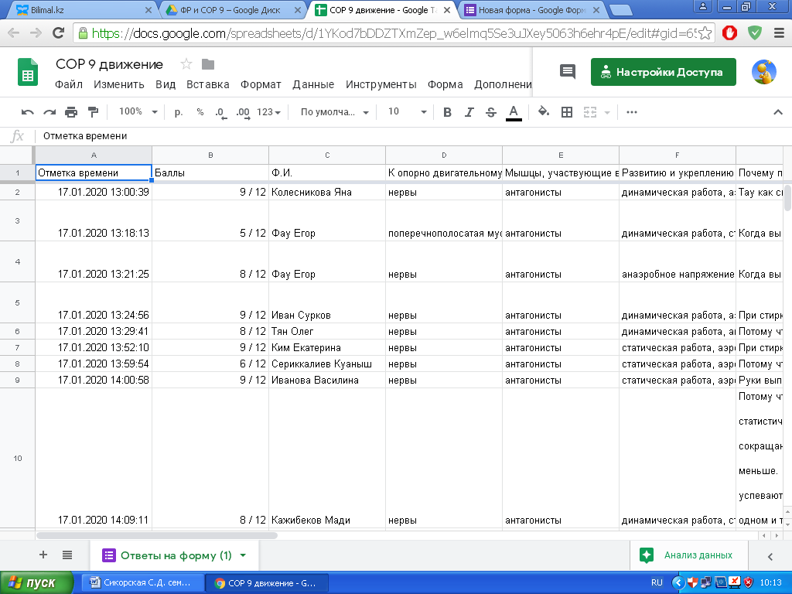
Учитель видит его результаты в таблице. Таблица предоставляет удобные возможности хранения, обработки и анализа собранных данных (показ таблиц по проведенным работам).

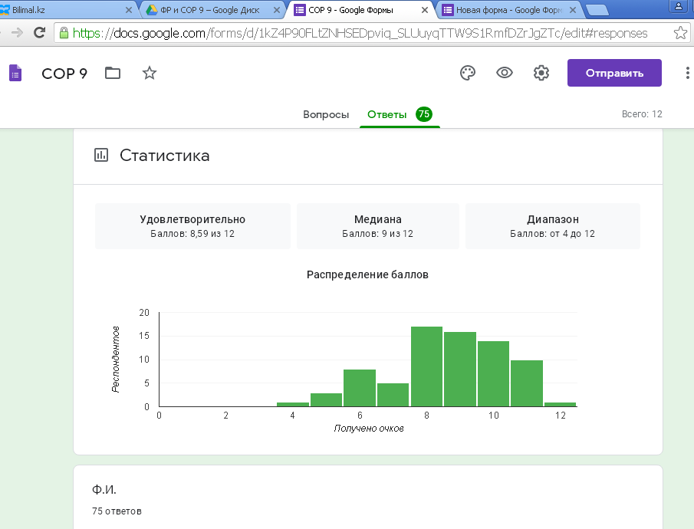

При записи ответов на форму всегда фиксируется автор и дата и время заполнения. GOOGLE формы автоматически формируют отчеты по общей статистике, а также по каждому обучающемуся индивидуально.

Таким образом, это позволяет проводить оперативный контроль знаний учащихся по изучаемым разделам и значительно экономить время на проведение и проверку знаний, коллективно или индивидуально проводить обсуждением допущенных ошибок.

Все перечисленные возможности Сервиса «Google Формы» делают его удобным для организации билингвального обучения и проведения суммативного оценивания.
При организации СОР необходимо лишь обеспечить доступ каждого учащегося к мобильному устройству (компьютерный класс или планшеты).

Немаловажным является также тот факт, что сервис «Google Формы» позволяет работать с учащимися дистанционно. Таких моментов в учебном процессе возникает множество: сильные морозы, карантин, попадание уроков на праздничные выходные дни, болезнь ребенка и так далее.

Таким образом, актуальность и эффективность GOOGLE форм заключается в том, что работа с интернет сервисами значительно экономит время учителя, затрачиваемое на проверку и оценку обучающихся, а также позволяет работать с обучающимися дистанционно.
Спасибо за внимание.

Скриншоты некоторых заданий
